Министерство образования Иркутской области
Областное государственное автономное образовательное учреждение
среднего профессионального образования
Иркутский технологический колледж

Задания
для выполнения домашней контрольной работы
по учебной дисциплине «Физика»
специальность 100701 Коммерция (по отраслям)
1 курс
заочная форма обучения

Иркутск, 2012 г.

МЕТОДИЧЕСКИЕ УКАЗАНИЯ

к контрольным заданиям по домашней контрольной работе
по дисциплине «Физика»
для студентов 1 курса заочного отделения
специальность 100701 Коммерция (по отраслям)

Контрольная работа состоит из 3 заданий: 1 теоретический вопрос, 2 и 3 задание: решение задачи.

При ответе на 1 теоретический вопрос необходимо внимательно разобрать и глубоко усвоить теоретический материал.
Основное внимание должно быть обращено на сущность физических законов, явлений, теорий и величин (понятий), смысл физических величин и понятий.
Необходимо дать определения, формулы и формулировки физических законов, составить список физических величин, их единиц измерения и формул, связывающих данную величину с другими.

Для их описания и характеристики можно воспользоваться следующим планом:

Физический закон:
- формулировка;
- математическое выражение закона;
- опыты, подтверждающие его справедливость;
- примеры учета и применения на практике; условия применимости закона.

Физическое явление:
- признаки, по которым явление обнаруживается;
- условия, при которых протекает явление;
- объяснение явления на основе научной теории;
- связь данного явления с другими;
- примеры учета и использования его на практике.

Физическая теория:
- основные понятия, положения, законы, принципы в теории;
- опытное обоснование теории;
- основные следствия теории;
- практические применения;
- границы применимости теории.

Физическая величина (понятие):
- определение величины (понятия);
- явления или свойства, которые характеризуются данной величиной (понятием);
- формулы, связывающие данную величину с другими;
- единицы физической величины;
- способы измерения величины.

В задании 2 и 3 в решении задачи требуется решение в общем виде т.е. необходимо оформить условие задачи и решение полностью, записать ответ.
Прежде чем приступать к решению задачи, изучите соответствующий раздел физики.
Помните, что если решить задачу не удается, то чаще всего это происходит из-за недостаточно глубоких, формальных знаний теоретического материала.

Для решения задачи придерживайтесь следующего плана:

- Изучите условие задачи.
- Запишите условие (дано) в буквенных обозначениях (эту запись лучше делать в колонку с левой стороны листа).
- Запись условия задачи следует вести тщательно, ничего не пропуская, и записывать также и те величины, числовые значения которых не задаются явно, но о них можно судить по условию задачи. (Например, если в задаче сказано, что тело остановилось, следует записать, что конечная скорость v=0).
- Если часть величин отсутствует в условии, то они либо сокращаются, либо их значения приведены в таблице физических величин.
- Выразите все данные, включая табличные, в одной системе (в единицах СИ).
- Выполните схематический чертеж (схему, график, рисунок), поясняющий содержание условия задачи. Учтите, что хорошо составленный чертеж или рисунок - половина успеха при решении задачи.
- Проанализируйте физические процессы, происходящие в ситуации, описанной в условии, и выявите те законы, которым подчиняются эти процессы.
- Запишите уравнения законов и решите полученную систему уравнений относительно искомой величины с целью получения ответа в общем виде.
- Подставьте числовые значения величин в формулу и вычислите результат. Все расчеты надо вести с вполне разумной точностью: в две-три значащие цифры.
- Проверьте решение путем действия над единицами измерения величин.
- Оцените разумность и достоверность полученного результата.
- Запишите ответ.

КОНТРОЛЬНЫЕ ЗАДАНИЯ

по домашней контрольной работе по дисциплине «Физика» для студентов

1 курса специальности 100701 Коммерция (по отраслям).

Вариант №1

1 задание: Теоретический вопрос.
Механическое движение. Его характеристики, относительность скорости, перемещение, траектории механического движения. Виды механического движения - прямолинейное равномерное, прямолинейное равноускоренное, равномерное движение по окружности.

2 задание: Задача.
В сосуд, содержащий 100 г воды при температуре 10⁰С, положили 200 г льда при температуре -18⁰С. После этого температура образовавшейся смеси оказалась равной 0⁰С. Сколько граммов воды и льда содержала смесь? Удельные теплоемкости воды и льда С_{воды} =4,2 кДж/кг·К и С_{льда} =2,1 кДж/кг·К. Удельная теплота плавления льда λ=0,33 мДж/кг.

3 задание: Задача.
Два неупругих шара массами 6 и 4 кг движутся со скоростями 8 и 3 м/с соответственно, направленными вдоль одной прямой. С какой скоростью они будут двигаться после абсолютно неупругого соударения, если: а) первый шар догоняет второй; б) шары движутся навстречу друг другу?

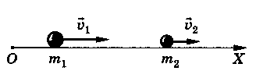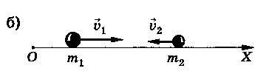

КОНТРОЛЬНЫЕ ЗАДАНИЯ

по домашней контрольной работе по дисциплине «Физика» для студентов

1 курса специальности 100701 Коммерция (по отраслям).

Вариант №2

1 задание: Теоретический вопрос.
Взаимодействие тел: силы тяжести, упругости, трения. Примеры проявления этих сил в природе и технике. Сила. Законы Ньютона. Примеры проявления законов Ньютона в природе и использование этих законов в технике.

2 задание: Задача.
В сосуд налили 200 г воды при температуре 20 ⁰С и поставили на плитку. Какое количество тепла нужно сообщить воде, чтобы она вся превратилась в пар. Удельная теплоемкость воды С_{воды} =4,2 кДж/кг·К. Удельная теплота парообразования r=2,3 мДж/кг.

3 задание: Задача.
Пуля, вылетевшая из винтовки со скоростью 1000 м/с, упала на землю со скоростью 500 м/с. Какая работа была совершена силой сопротивления воздуха, если масса пули 10г?

КОНТРОЛЬНЫЕ ЗАДАНИЯ

по домашней контрольной работе по дисциплине «Физика» для студентов

1 курса специальности 100701 Коммерция (по отраслям).

Вариант №3

1 задание: Теоретический вопрос.
Импульс тела. Закон сохранения импульса. Примеры проявления закона сохранения импульса в природе и его использование в технике. Механическая работа и мощность.

2 задание: Задача.
К телу массы m=3кг, лежащему на неподвижной наклонной плоскости с углом наклона α=45⁰, приложили горизонтальную силу F=10Н так, что тело перемещается вдоль наклонной плоскости. Коэффициент трения между телом и плоскостью μ=0,5. Определить ускорение тела вдоль наклонной плоскости и силу P, с которой тело давит на плоскость.

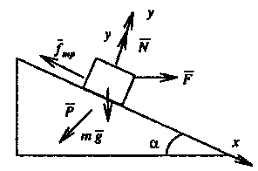

3 задание: Задача.
Определите массу аммиака, содержащегося в болоне емкость 20л при температуре 27 ⁰С и под давлением 190 мм р. ст.

КОНТРОЛЬНЫЕ ЗАДАНИЯ

по домашней контрольной работе по дисциплине «Физика» для студентов

1 курса специальности 100701 Коммерция (по отраслям).

Вариант №4

1 задание: Теоретический вопрос.
Силы гравитации. Закон всемирного тяготения. Физический смысл гравитационной постоянной. Сила тяжести. Вес тела, перегрузки. Невесомость.

2 задание: Задача.
Из трубки, опущенной одним концом в сосуд с ртутью, откачали воздух. Будет ли вытекать ртуть из крана А, находящегося на расстоянии h=0,5см от поверхности ртути в сосуде, если его открыть? Определить давление ртути в трубке на уровне крана А.

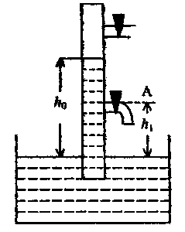

3 задание: Задача.
Какое количество теплоты потребуется, чтобы изобарно увеличить температуру 2 моль идеального газа с 20 до 120 ⁰С?

КОНТРОЛЬНЫЕ ЗАДАНИЯ

по домашней контрольной работе по дисциплине «Физика» для студентов

1 курса специальности 100701 Коммерция (по отраслям).

Вариант №5

1 задание: Теоретический вопрос.
Механические колебания (на примере математического или пружинного маятников). Характеристики колебательных движений: амплитуда, период, частота. Соотношение между периодом и частотой. График колебаний.

2 задание: Задача.
В стакан налили жидкость высотой H=10 см. Диаметр дна стакана 5см. Стакан закрыли тонкой резиновой пленкой и перевернули вверх дном так, что вода из стакана не выливается. Почему пленка прогибается вовнутрь стакана. Вычислите силу давления атмосферы, действующую на резиновую пленку. Плотность воды 1000кг/м³.

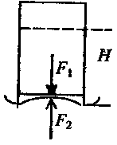

3 задание: Задача.
Верхний конец стержня закреплен, а к нижнему подвешен груз 20кН. Длина стержня 5м, сечение 4 см². Определите напряжение материала стержня, его абсолютное удлинение и модуль Юнга, если при такой нагрузке относительное удлинение оказалось равным 2,5·10⁻⁴.

КОНТРОЛЬНЫЕ ЗАДАНИЯ

по домашней контрольной работе по дисциплине «Физика» для студентов

1 курса специальности 100701 Коммерция (по отраслям).

Вариант №6

1 задание: Теоретический вопрос.
Опытное обоснование основных положений молекулярно-кинетической теории строения вещества. Основные положения и опытные доказательства. Масса и размеры молекул. Микрохарактеристики вещества.

2 задание: Задача.
Автомобиль массой m=15000кг едет по горизонтальному участку дороги со скоростью v=72км/ч. На какую величину ∆N увеличится развиваемая двигателем мощность при движении автомобиля с той же скорость в гору, угол наклона которой составляет α=0,1. Силу сопротивления считать в обоих случаях одинаковой.
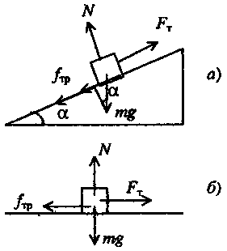
3 задание: Задача.
На рисунке представлен график зависимости упругого напряжения, возникающего в бетонной свае, от ее относительного сжатия. Найдите модуль упругости бетона.
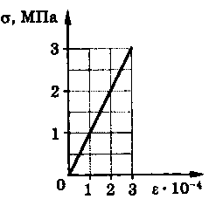

КОНТРОЛЬНЫЕ ЗАДАНИЯ

по домашней контрольной работе по дисциплине «Физика» для студентов

1 курса специальности 100701 Коммерция (по отраслям).

Вариант №7

1 задание: Теоретический вопрос.
Понятие идеального газа, его свойства. Основное уравнение молекулярно-кинетической теории идеального газа. Объяснение давления газа. Температура и необходимость ее измерения. Температурные шкалы. Абсолютная температура.

2 задание: Задача.
Дан график смещения x(t) горизонтального пружинного маятника x(t)=x₀sin(ωt+φ₀). По этому графику определить амплитуду колебаний, период, частоту и начальную фазу.

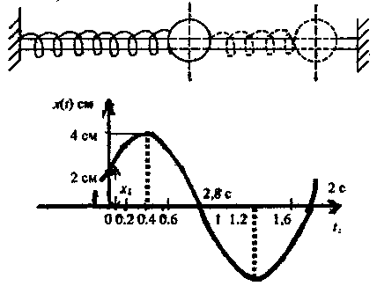

3 задание: Задача.
Человек, стоящий на льду, ловит мяч массой 0,5 кг, который летит горизонтально со скоростью 20 м/с. С какой скорость будет двигаться человек, когда поймает мяч? Масса человека 60кг.

КОНТРОЛЬНЫЕ ЗАДАНИЯ

по домашней контрольной работе по дисциплине «Физика» для студентов

1 курса специальности 100701 Коммерция (по отраслям).

Вариант №8

1 задание: Теоретический вопрос.
Уравнение состояния идеального газа (уравнение Менделеева—Клапейрона). Процессы в газах. Изопроцессы. Графики изопроцессов.

2 задание: Задача.
Тело массой m=2 кг движется по идеально гладкой горизонтальной плоскости под действием силы F=10 Н, направленной под углом α =45 ⁰ к горизонту. Определите ускорение тела a и его вес P.

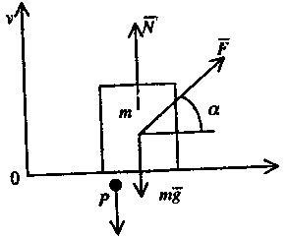
3 задание: Задача.
На каком расстоянии находятся друг от друга точечные заряды величиной 2 нКл и 5 нКл, если сила их взаимодействия равна 9 мН?

КОНТРОЛЬНЫЕ ЗАДАНИЯ

по домашней контрольной работе по дисциплине «Физика» для студентов

1 курса специальности 100701 Коммерция (по отраслям).

Вариант №9

1 задание: Теоретический вопрос.
Внутренняя энергия тел и способы ее изменения. Работа в термодинамике. Первый закон термодинамики. Применение первого закона термодинамики к изопроцессам. Адиабатный процесс.

2 задание: Задача.
Навстречу платформе с песком массой M=40т, движущейся горизонтально со скоростью u₀=30 км/ч летит снаряд массой m=100кг со скоростью v=600км/ч, направленной под углом α=30 ⁰ к горизонту. Снаряд попадает в песок и застревает в нем. Определите скорость платформы u после попадания снаряда.

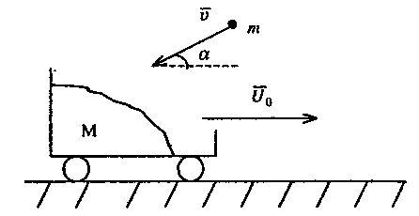

3 задание: Задача.
Два одинаковых заряженных шарика (один с зарядом 15мкКл, другой с 25 мкКл) приводят в соприкосновение и вновь разносят на расстояние 5 см. определите заряд каждого шарика после соприкосновения и силу их взаимодействия.

КОНТРОЛЬНЫЕ ЗАДАНИЯ

по домашней контрольной работе по дисциплине «Физика» для студентов

1 курса специальности 100701 Коммерция (по отраслям).

Вариант №10

1 задание: Теоретический вопрос.
Электрический заряд. Взаимодействие заряженных тел. Закон сохранения электрического заряда. Закон Кулона. Диэлектрическая проницаемость среды. Электрическая постоянная. Направление кулоновских сил.

2 задание: Задача.
Тело массы m=200г падает с высоты H=3м над землей вертикально вниз и погружается в мягкий грунт на глубину h=15см. Определить силу сопротивления грунта F_{c}.

3 задание: Задача.
При изобарном охлаждении 4 моль идеального газа его температура уменьшилась с 250 до 0⁰С. Какую работу совершил газ? Какое количество теплоты было отдано холодильнику?

